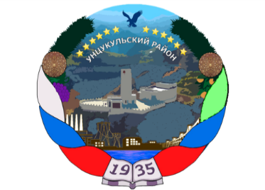

РЕСПУБЛИКА ДАГЕСТАН

ГЛАВА МУНИЦИПАЛЬНОГО ОБРАЗОВАНИЯ

«УНЦУКУЛЬСКИЙ РАЙОН»

Индекс 368950 РД, пос. Шамилькала, ул.М.Дахадаева,3 тел.55-64-85e-mail:mo_uncuk_raion@mail.ru

ПОСТАНОВЛЕНИЕ

от «15» января 2021 г. № 03

Об увеличении размера МРОТ

На основании статьи 3 Федерального закона от 29 декабря 2020 года № 473-ФЗ «О внесении изменений в отдельные законодательные акты Российской Федерации» постановляю:
1.Установить минимальный размер оплаты труда с 1 января 2021 года в сумме 12792 рубля в месяц.
2.Настоящее постановление вступает в силу с 1 января 2021 года.
3.Контроль за исполнением настоящего постановления возложить на начальника отдела финансов администрации МО «Унцукульский район» Шамсудинова Ж.М.

Глава МО
«Унцукульский район» И.М.Нурмагомедов

